**江苏省仪征中学2024-2025学年度第二学期高一物理学科导学案**

**8.2 重力势能**

研制人：杨显仁 审核人：陆德鑫

班级：____________姓名：____________学号：_____________授课日期：2025.3.20

本课在课程标准中的表述：通过实验，探究并认识平抛运动的特点和规律。

**[学习目标]**

1.知道重力做功的特点.

2.理解重力势能及重力做功与重力势能变化的关系.

3.知道重力势能具有相对性，知道重力势能是物体和地球组成的“系统”所共有的.

4.理解弹性势能，知道影响弹性势能大小的相关因素．

**[课前预习]**

**一、重力做的功**

1.重力所做的功*W*G=　　　　，Δ*h*指初位置与末位置的高度差。

2.重力做功的特点：物体运动时，重力对它做的功只跟它的　　　　　　　　有关，而跟物体运动的路径无关。

3.物体下降时重力　　　　(选填“做正”“做负”或“不做”)功；

物体上升时重力　　　　(选填“做正”“做负”或“不做”)功。

4.重力做功的特点可推广到任一恒力做功，即恒力做功的特点是：与具体路径无关，恒力做的功等于力与在力的方向上的位移大小的乘积，跟初、末位置有关。

**二、重力势能**

1.(1)重力做功与路径无关，总有*W*G=*mgh*1-*mgh*2。可见*mgh*这个量有特殊意义，我们把它叫作物体的　　　　　　。

(2)重力势能*E*p=*mgh*具有　　　　，与参考平面的选取有关，其中*h*是　　　　　　的高度。

(3)重力势能是　　　　量，但有正负，正负表示重力势能的　　　　。当物体在参考平面下方*h*处，重力势能*E*p=　　　　。

(4)重力势能的差值Δ*E*p与参考平面的选取　　　　，它的差值是绝对的。

(5)重力势能具有　　　　，重力势能是物体和　　　　共有的。

四、弹性势能

1.定义：发生　　　形变的物体的各部分之间，由于有　　　的相互作用而具有的势能，叫弹性势能。

2.影响弹性势能的因素

(1)弹性势能跟形变大小有关：同一弹簧，在弹性限度内，形变越大，弹簧的弹性势能就　　　　。

(2)弹簧的弹性势能跟弹簧的劲度系数有关：在弹性限度内，不同的弹簧发生同样大小的形变，劲度系数　　　　，弹簧的弹性势能越大。

**即学即用：**

1．判断下列说法的正误．

(1)在参考平面相同时，同一物体在不同高度时，重力势能不同。(　　)

(2)重力做功与路径无关，但重力势能的变化与路径有关。(　　)

(3)重力做功*W*G=-20 J，则物体的重力势能减小20 J。(　　)

(4)同一物体的重力势能*E*p1=2 J，*E*p2=-3 J，则*E*p1>*E*p2。(　　)

**[课堂学习]**

**一、重力做的功**

D:\..\..\米昕\2019\同步\语文\语文%25252520粤教%25252520必修5\左括.TIF导学探究D:\..\..\米昕\2019\同步\语文\语文%25252520粤教%25252520必修5\右括.TIF　如图所示，一个质量为*m*的物体，从高度为*h*1的位置*A*分别按下列三种方式运动到高度为*h*2的位置*B*，在这个过程中，思考并讨论以下问题(重力加速度为*g*)：

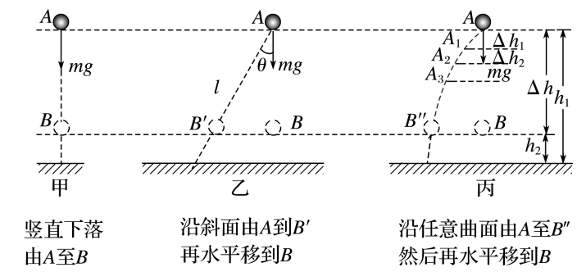(1)求出图甲、乙、丙三种情形中重力所做的功；

(2)重力做功有什么特点？

例1：如图所示，质量为*m*的小球从斜面上高为*h*处的*A*点滚下，经过水平面*BC*后，再滚上另一斜面，当它到达 $\frac{h}{4}$ 的*D*点时，速度为零，在这个过程中，重力做功为(重力加速度为*g*)(　　)

A. $\frac{mgh}{4}$ B. $\frac{3mgh}{4}$

C.*mgh* D.0

**二、重力势能**

D:\..\..\米昕\2019\同步\语文\语文%25252520粤教%25252520必修5\左括.TIF导学探究D:\..\..\米昕\2019\同步\语文\语文%25252520粤教%25252520必修5\右括.TIF　如图所示，起重机把质量为*m*的楼板从水平地面上吊到高度为*h*的楼顶上．

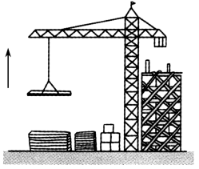(1)分别以地面、楼顶为参考平面，楼板在楼顶的重力势能等于多少？楼板从地面吊到楼顶的过程中，重力势能的变化是多少？

(2)从结果可以看出重力势能、重力势能的变化与参考平面有关吗？

D:\..\..\米昕\2019\同步\语文\语文%25252520粤教%25252520必修5\左括.TIF知识深化D:\..\..\米昕\2019\同步\语文\语文%25252520粤教%25252520必修5\右括.TIF

1．重力势能与重力势能的变化量

(1)重力势能*E*p＝*mgh*具有相对性，与参考平面的选取有关，其中*h*是相对参考平面的高度．当物体在参考平面下方*h*处，重力势能*E*p＝－*mgh*.

(2)重力势能是标量，但有正负，正负表示重力势能的大小．

(3)重力势能的变化Δ*E*p与参考平面的选取无关，它的变化是绝对的．

2．重力做功与重力势能变化的关系

*W*G＝*E*p1－*E*p2＝－Δ*E*p

(1)当物体由高处运动到低处时，重力做正功，重力势能减少，重力势能的减少量等于重力所做的功．

(2)当物体由低处运动到高处时，重力做负功(物体克服重力做功)，重力势能增加，重力势能的增加量等于物体克服重力所做的功．

[深度思考]　重力势能*E*p＝*mgh*中的“*h*”与重力做功*W*＝*mg*Δ*h*中的“Δ*h*”相同吗？若不同，有何区别？

例2：如图所示，水平桌面距地面的高度为0.8 m，一物体(可看成质点)质量为2 kg，放在桌面上方0.4 m的支架上，则(*g*取10 m/s2)：

(1)以桌面为参考平面，计算物体具有的重力势能，并计算物体由支架下落到地面过程中重力势能的减少量；

(2)以地面为参考平面，计算物体具有的重力势能，并计算物体由支架下落到地面过程中重力势能的减少量；

(3)比较以上计算结果，说明什么问题？

例3：如图所示，质量为*m*、长为*L*的均匀链条放在光滑水平桌面上，且使其长度的 $\frac{1}{4}$ 垂在桌边，松手后链条从静止开始沿桌边下滑，重力加速度为*g*，则链条最左端滑至刚刚离开桌边过程中整个链条的重力势能的变化量为(　　)

A.- $\frac{15}{32}$*mgL* B.- $\frac{1}{2}$*mgL*

C.- $\frac{3}{4}$*mgL* D.-*mgL*

**三、弹性势能**

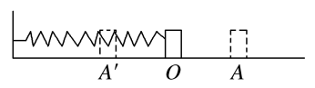D:\..\..\米昕\2019\同步\语文\语文%25252520粤教%25252520必修5\左括.TIF导学探究D:\..\..\米昕\2019\同步\语文\语文%25252520粤教%25252520必修5\右括.TIF　如图所示，物体与水平轻质弹簧相连，物体在*O*点时弹簧处于原长，把物体向右拉到*A*处静止释放，物体会由*A*向*A*′运动，*A*、*A*′关于*O*点对称，则：

(1)物体由*A*向*O*运动的过程中，弹力做什么功？弹性势能如何变化？

(2)物体由*O*向*A*′运动的过程中，弹力做什么功？弹性势能如何变化？

(3)在*A*、*A*′处弹性势能有什么关系？

D:\..\..\米昕\2019\同步\语文\语文%25252520粤教%25252520必修5\左括.TIF知识深化D:\..\..\米昕\2019\同步\语文\语文%25252520粤教%25252520必修5\右括.TIF

1．对弹性势能的理解

(1)系统性：弹性势能是发生弹性形变的物体上所有质点因相对位置改变而具有的能量，因此弹性势能具有系统性．

(2)(弹簧)弹性势能的影响因素：

①弹簧的形变量*x*；②弹簧的劲度系数*k*.

(3)相对性：弹性势能的大小与选定的弹性势能为零的位置有关，对于弹簧，一般规定弹簧处于原长时的弹性势能为零．

2．弹性势能与弹力做功的关系：弹性势能的变化只与弹力做功有关，弹力做负功，弹性势能增大，反之则减小．

3．弹性势能表达式的推导

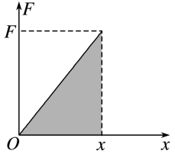根据胡克定律*F*＝*kx*，作出弹力*F*与弹簧形变量*x*关系的*F*－*x*图线，如图所示，根据*W*＝*Fx*知，图线与横轴所围的面积表示*F*所做的功，即*W*＝＝*kx*2，所以*E*p＝*kx*2.



例4：如图所示，一轻弹簧一端固定于*O*点，另一端系一重物，将重物从与悬点*O*在同一水平面且使弹簧保持原长的*A*点无初速度释放，让它自由摆下，不计空气阻力，在重物由*A*点摆向最低点*B*的过程中(　　)

A.重力做正功，弹力不做功

B.重力做正功，弹力做负功，弹性势能增加

C.若用与弹簧原长相等的不可伸长的细绳代替弹簧后，重力做正功，弹力做正功

D.若用与弹簧原长相等的不可伸长的细绳代替弹簧后，重力做功不变，弹力不做功

**[课后作业]** 完成课后作业

**[课后感悟]**____________________________________________________________________

________________________________________________________________________________